Муниципальное общеобразовательное учреждение
«Кондровская средняя общеобразовательная школа №2»

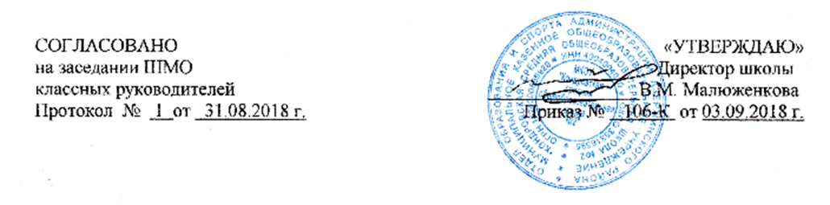

РАБОЧАЯ ПРОГРАММА
курса внеурочной деятельности
«Встреча с модулем»
для учащихся 9 класса
на 2018-2019 учебный год

г. Кондрово
2018 год

- Планируемые результаты обучения

Программа обеспечивает достижение следующих результатов освоения образовательной программы основного общего образования:
личностные:
- сформированность ответственного отношения к учению, готовности и способности
обучающихся к саморазвитию и самообразованию на основе мотивации к обучению и познанию, выбору дальнейшего образования на базе ориентировки в мире профессий и профессиональных предпочтений, осознанному построению индивидуальной образовательной траектории с учётом устойчивых познавательных интересов;
- умение ясно, точно, грамотно излагать свои мысли в устной и письменной речи, понимать смысл поставленной задачи, выстраивать аргументацию, приводить примеры и контрпримеры;
- критичность мышления, умение распознавать логически некорректные высказывания, отличать гипотезу от факта;
- креативность мышления, инициатива, находчивость, активность при решении алгебраических задач;
- умение контролировать процесс и результат учебной математической деятельности;
- способность к эмоциональному восприятию математических объектов, задач, решений, рассуждений.
метапредметные:
- умение самостоятельно планировать альтернативные пути достижения целей, осознанно выбирать наиболее эффективные способы решения учебных и познавательных задач;
- умение осуществлять контроль по результату и по способу действия на уровне произвольного внимания и вносить необходимые коррективы;
- умение адекватно оценивать правильность или ошибочность выполнения учебной задачи, её объективную трудность и собственные возможности её решения;
- умение устанавливать причинно-следственные связи; проводить логическое рассуждение, строить умозаключение (индуктивное, дедуктивное и по аналогии) и делать выводы;
- умение видеть математическую задачу в контексте проблемной ситуации в других дисциплинах, в окружающей жизни;
- умение находить в различных источниках информацию, необходимую для решения математических проблем, и представлять её в понятной форме; принимать решение в условиях неполной и избыточной, точной и вероятностной информации;
- умение самостоятельно ставить цели, выбирать и создавать алгоритмы для решения учебных математических проблем;
предметные:
- умение работать с математическим текстом (структурирование, извлечение необходимой информации), точно и грамотно выражать свои мысли в устной и письменной речи, применяя математическую терминологию и символику, использовать различные языки математики (словесный, символический, графический), обосновывать суждения, проводить классификацию, доказывать математические утверждения;
- владение базовым понятийным аппаратом: иметь представление о числе, владение символьным языком алгебры, знание элементарных функциональных зависимостей, иметь представление о статистических закономерностях в реальном мире и о различных способах их изучения, об особенностях выводов и прогнозов, носящих вероятностный характер;
- умение пользоваться математическими формулами и самостоятельно составлять формулы зависимостей между величинами на основе обобщения частных случаев и эксперимента;
- овладение системой функциональных понятий, функциональным языком и символикой, умение строить графики функций, описывать их свойства, использовать функционально-графические представления для описания и анализа математических задач и реальных зависимостей;

Основные виды деятельности
- познавательная,
- проблемно-ценностное общение
- слушание объяснений учителя,
- слушание и анализ выступлений своих товарищей,
- самостоятельная работа,
- систематизация учебного материала,
- наблюдение за демонстрациями учителя,
- анализ проблемных ситуаций,
- работа с раздаточным материалом,
- сбор и классификация коллекционного материала,
- решение текстовых количественных и качественных задач,
- анализ проблемных ситуаций,
- работа с раздаточным материалом,
- сбор и классификация коллекционного материала,
- моделирование и конструирование.

3. Содержание курса.

1. Определение модуля и основные теоремы.
Понятие модуля, основные теоремы. Простейшие операции над модулями. Нахождение значений выражений, содержащих модуль.
2. Графики функций, содержащих выражения под знаком модуля.
Понятие графика функций, содержащих модуль. Виды графиков функций, их свойства.
Построение графиков функций различных видов и исследование их свойств. Рациональные способы их построения.
3. Уравнения, содержащие модуль.
Понятие уравнения, содержащего модуль. Решение линейных уравнений, содержащих модуль. Решение квадратных уравнений, содержащих модуль. Уравнения, содержащие модуль. Способы их решения.
4 Неравенства, содержащие модуль.
Неравенства, содержащие модуль. Решение различных видов неравенств, содержащих модуль.
5. Системы уравнений и неравенств, содержащих переменную под знаком абсолютной величины
6.Повторение.

4. Тематическое планирование

Тема | Количество часов
- Определение модуля и основные теоремы | 3 часа
- Графики функций, содержащих выражения под знаком модуля | 11 часов
- Уравнения, содержащие модуль | 9 часов
- Неравенства, содержащие модуль | 7 часов
- Системы уравнений и неравенств, содержащих переменную под знаком абсолютной величины | 3 часа
- Повторение | 1 час

